2012年高考地理复习教案：海洋资源的开发和利用
[考纲要求]
(1)海洋开发：海洋资源的主要类型及其开发利用现状与前景。海洋空间的重要性、开发利用现状与前景。中国邻近海域，主要渔场和海洋水产，主要盐场。(2)海洋环境保护。主要的海洋环境问题。保护海洋环境的主要措施。
[知识讲解]
一、海洋资源的开发利用
1、海洋资源类型
（1）化学资源：我国海盐产量世界首位。
天津、河北境内的长芦盐场有平坦的海滩和利于蒸发的天气（春季），是我国最大盐场。附近的化工厂的原料之一。
台湾布袋盐场：北回归线附近，副热带高压控制，气流下沉，加之位于台湾山脉的背风坡，故降水少，多晴天，气温高，有利于蒸发；台西平原地势平坦，有利于晒盐。
海南岛莺歌海盐场：热带、地势、背风坡。
（2）生物资源：鱼、虾、贝、藻等，捕捞活动从近海扩展到世界各个海域
大陆架海底：石油、天然气、煤、硫、磷等
（3）矿产资源 近岸带的滨海砂矿：砂、贝壳等建筑材料和金属矿产
海盆：深海锰结核，是未来可利用的潜力最大的金属矿产资源
我国渤海、黄海的全部、东海的大部分、南海的一部分为大陆架。
亚洲东部岛弧链东侧多深海沟：亚欧板块与太平洋板块碰撞形成。
（4）海洋能源：巨大、可再生、清洁；能量密度小，需采用特殊的转换装置。具有商业开发价值的潮汐发电和波浪发电，但也投资较大，效益不高
2、海洋渔业生产
大陆架海域：阳光集中，生物光合作用强，人海河流带来丰富的营养盐类，
饵料丰富，底部沉积着大陆带来的泥沙，有利于鱼类产卵发育。
渔业资源分布 温带海区：季节变化显著，冬季上泛的底部海水有丰富的营养盐类
寒暖流交汇海区或冷海水上泛区：饵料比较丰富，冷水性与暖水性鱼类在寒
暖流交汇处集聚。
主要渔业国：中、日，鱼产品消费量高，市场需求大；日本可耕地有限，人口密度高，海
产消费多；我国东海素有“天然鱼仓”之称，舟山渔场全国最大。
鱼汛：舟山渔场冬季带鱼汛，渤海渔场秋季对虾汛。
3、海洋油气开发：一项高投资、高技术难度、高风险工程,国际合作和工程招标是可行方式
勘探：利用地震波方法寻找，通过海上钻井估计矿藏类型和分布，分析是否具有开发价值
海上钻井平台——新加坡。
开发：开始于20世纪初，经历从近海到远海、从浅海到深海过程。钻井平台是勘探和开采的基地。
输送：油气田离炼油厂都较远，通过船舶或输油管道输送
4、海洋空间利用（海上、海中、海底三部分）
海洋环境复杂性和特殊性：多变的气象状况和海水运动；深海的黑暗、低温、缺氧环境；海水的腐蚀性强，海冰的破坏力大，对工程材料和结构有严格要求，投资高、难度大、风险大
交通运输：海港码头、海上船舶、运河、海底隧道、海上桥梁、海上机场、海底管道
利用方式
生产空间：海上电站、工业人工岛、海上石油城、围海造地、海洋牧场
通信和电力输送空间：海底电缆
储藏空间：海底货场、海底仓库、海上油库、海洋废物处理场
交通娱乐设施空间：海洋公园、海滨浴场、海此运动区
5、海洋运输和港口建设
港口建设：是开发利用海洋空间的主要场所，港口的服务区域称为腹地，除要有码头、装卸设备等设施外，还要有高效率的运作服务
鹿特丹港的建设：发展早，开通北海运河促进发展，利用中转货物发展农矿产品加工和造船，中继贸易带动近代工业发展，腹地覆盖欧盟半数国家
围海造陆：荷兰、澳门等
值得注意的几个海峡：丹麦海峡（格凌兰岛、冰岛之间）、卡特加特海峡（北海、波罗的海之间）、麦哲伦海峡（火地岛、南美大陆之间）
二、海洋环境保护和海洋权益
1、海洋环境保护
概念：污染物质进入海洋。超过海洋的自净能力
污染物来源：陆地上的生产过程，主要来源是工业生产废弃物，核电站和工厂
海洋污染
冷却水；施入农田的杀虫剂，偶发性石油平台和油轮事故
我国海洋污染：石油污染危害最大。石油污染形成的油膜，会减弱太阳光透入
海水的能力，影响浮游植物的光合作用；干扰浮游生物的摄食、繁殖和生长
赤潮：含N、P等营养元素的废水流入近海，引起海水富营养化，藻类过度生长，水体缺氧，鱼虾死亡。多发生在轻工业发达，生活排污太多，较封闭的海湾。如我国的珠江入海口、杭州湾、渤海。
海洋生态破坏：生产活动围垦、滥捕等及自然环境变化引起
2、石油污染和监测防治
主要来源：沿海工业生产和海运航线上的船舶，污染集中于沿海水域和海上航道沿线
清污方式：分散、沉降、吸收、围栏、放任、燃烧
防治：试验新的原油载运方法，除污船
3、海洋权益和《联合国海洋法公约》
制订：1994年11月16日正式生效
权限：12海里领海权，200海里专属经济区，享有勘探、开发、利用、保护和管理上覆水域及底土自然资源的主权
不足：在封闭、半封闭海域200海里专属经济区存在重叠等
琼州海峡、渤海为我国内海的原因：渤海出口有庙岛群岛，两岸距离不超过24海里。

[能力训练]
图瓦卢是南太平洋一个岛国，然而由于海平面的上升，再过50年，这个拥有9个小岛的国家将在世界地图中消失。读图，回答1-5题：
1．因被海水侵吞的土地不断增加，图瓦卢在2002年举国移民新西兰。图瓦卢土地被淹没的原因有 ①岛屿沉降 ②海水膨胀 ③暴雨泛滥成灾 ④两极冰盖融化
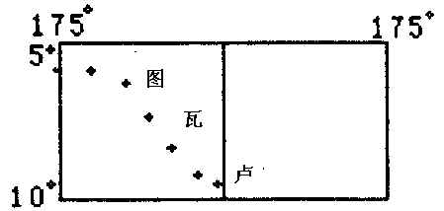
A．①③ B．②④ C．①② D．③④
2．按成因，图瓦卢的岛屿属于
A.大陆岛 B．冲积岛 C.火山岛 D．珊瑚岛
3．风浪对海岸有侵蚀作用，图瓦卢5月份的盛行风是
A．东北风B．东南风 C．西北风 D.西南风
4、下列因素：①大量砍伐森林②大量燃烧矿石燃料③海水体积膨胀④陆地外流区入海河水大增，促使全球海平面上升的是：
A、① B、①② C、①②③ D、①②③④
5、下列措施能减缓海平面上升的是：
Ａ、调整生产结构，减少对能源的使用量
Ｂ、提高能源的利用率，加强国际合作
Ｃ、提高农业在国民经济中的地位，减少对工业的依赖性
Ｄ、分散城市人口，减少城市中二氧化碳排放量
6、气候对海岸带产生的主要影响是：
A、海岸带变宽 B、土地利用减少 C、浅海渔场增多 D、海岸生态变化
7、下列有关红海盐度的叙述不正确的是：
Ａ、地处热带沙漠气候区，陆上淡水注入极少 Ｂ、红海海域较为封闭
Ｃ、地处副热带海区，蒸发量远大于降水量 Ｄ、海域内有暖流经过
8、由海底火山喷发引起的海水运动形式是：
Ａ、风浪 Ｂ、潮汐 Ｃ、洋流 Ｄ、海啸
9、中世纪时，麦哲伦船队由东向西穿越麦哲伦海峡时，下列情形与其相吻合的是：
Ａ、先顺风顺流，后逆风逆流 Ｂ、一路顺风顺流
Ｃ、一路逆风逆流 D、先逆风顺流，后顺风逆流
10、目前，人类开发海洋空间的主要场所是：
Ａ、海洋滩涂养殖 Ｂ、海港码头 Ｃ、海底通讯电缆铺设 Ｄ、海洋公园
11、澳门围海造陆有利的自然条件是：
A、人多地少，经济实力雄厚 B、沿海有许多淤积的浅滩
C、围海造陆历史悠久 D、风浪小
12、秦山核电站污染近岸水域，主要是因为排放：
A、含重金属的污水 B、热水 C、含核废料的污水 D、生活污水
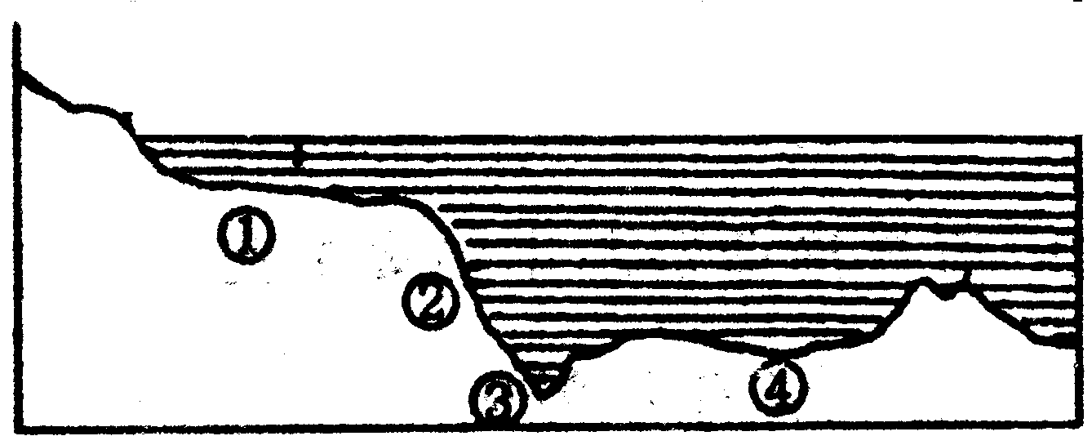
13、读海底地形图分析，下列叙述正确的是：
海洋
A、海洋生物分布最集中的是②处表层的海域
B、①处海底蕴藏丰富的锰结核和沙矿
C、③处的海底地形往往是板块相互碰撞造成的
D、④处海盆的沉积环境有利于石油、天然气形成
14、一艘轮船由世界最大港口驶往我国最大港口的途中，走最短的航线，经过的海上“咽喉要道”有：①直布罗陀海峡②好望角③苏伊士运河④曼德海峡⑤马六甲海峡⑥望加锡海峡⑦巴拿马运河⑧麦哲伦海峡⑨台湾海峡
A、①②⑤⑥⑨ B、①⑦⑧⑨ C、①③④⑤⑨ D、②⑦⑨
陆地
15、读图分析，下列叙述不正确的是：
Ａ、a的宽度为12海里 Ｂ、b的宽度为200海里
Ｃ、a区域享有和该国领土一样的管辖权
Ｄ、b区域自然资源所属国享有勘探、利用、保护、管理的主权
16．海洋污染物质主要来自 A
A．陆地上的生产过程 B．海岸活动
C．海轮泄漏 D．生活污水排放
17．1953年-1970年间，发生在日本九州岛的水俣湾事件，造成这次事件的污染物是：D
A．铅污染 B．镉污染 C砷污染 D．汞污染
18．对海洋资源的不合理开发，可能造成的后果是D
A．围海造田，有可能引起海岸侵蚀
B．过度开采海滨砂矿，会减少人工养殖海产品场所
C．对鱼类过度捕捞，有助于减少生物对海洋造成的压力
D．海产品受污染，可影响人体健康
19．海洋生态破坏的原因有C
①某些海洋工程建设不尽科学、合理 ②潮汐现象
③人类对海洋生物过度捕捞 ④波浪运动
A．①② B．③④ C．①③ D．①④
20．核电站对海洋的主要污染是C
A．放射性燃料产生的辐射杀害海洋生物
B．含有铀等重金属的污水进人海洋，破坏生物生长环境
C．排放的冷却水温度较高，影响海洋生物的生存
D．排放的废气中含有有害微粒，影响海洋生物
21．读(一)大潮和小潮图、(二)月相变化图，回答
(1)海水运动形式主要有波浪、洋流、 三种。
(2)潮汐是海水在 作用下发生的周期性涨落现象， 称为潮。
(3)图①中，A点出现大潮的原因是 ，出现大潮的
农历日期可能为 。
图②中，A点出现小潮的原因是 ，出现小潮时所见
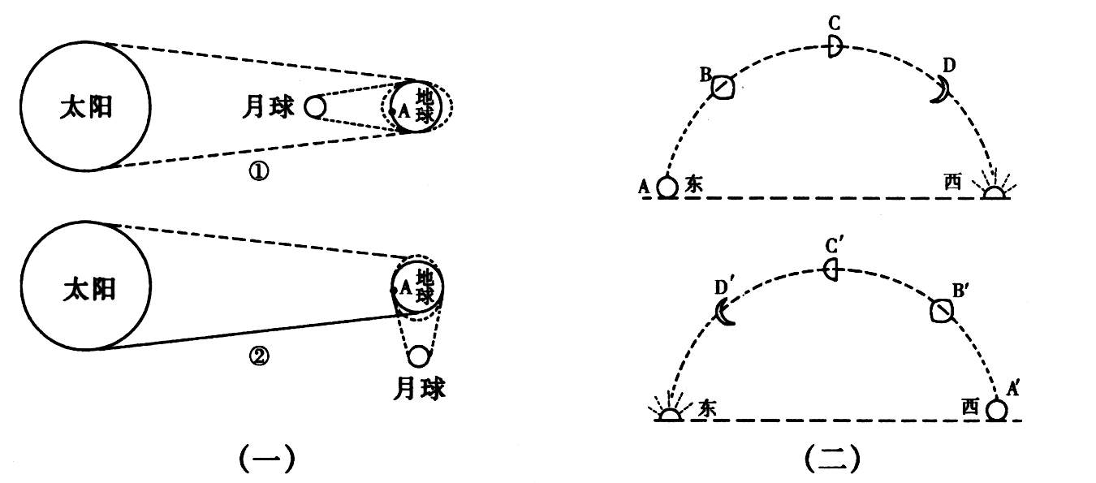
月相可能为图(二)中的 (填字母)。
(4)我国沿海某地利用潮汐发电，一天之内能发电几次 ( )
A．二次 B．一次 C．四次 D．三次

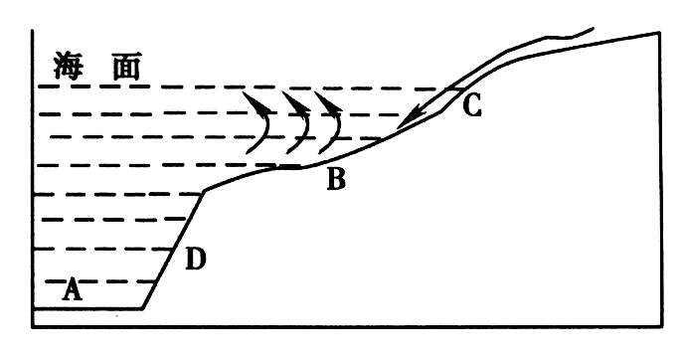
22．读大陆架剖面图，回答下列问题：
(1)图中A、B、D三处， 处理藏着
丰富的煤、石油等矿产资源 处广
泛分布着锰结核。C箭头含义：
。
(2)海洋渔业资源主要集中在 处海域，因为① ，② 。
(3)目前，地质学家通常利用 方法来寻找海底油气矿藏。
(4)B上覆海域海水上泛，其原因主要有：①洋流中的 流；②冬季温带海区水
温表层比底层 ，海水易形成对流。
(5)据《联合国海洋法公约》规定，沿海国拥有 海里的领海权， 海里的
专属经济区。
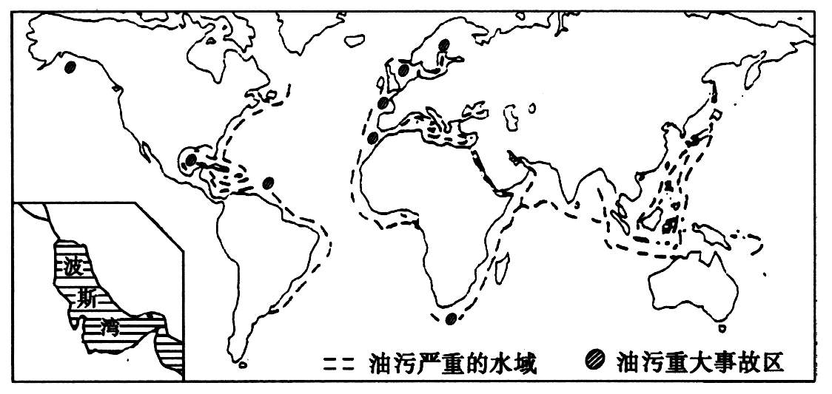
23．读世界海洋石油污染分布示意图，回答下列问题：
(1)从图中可以看出，海洋石油污染比较严重的地区集中分布在 和
。
(2)海洋石油污染的污染源主要有： 和 。
(3)目前治理石油污染的重点是 ，为减少意外事故的发生，很
多国家在实验新的 方法。
(4)关于对海上石油泄漏清污方法的叙述，正确的是 ( )
A．小面积静水油污可采用“围栏法”回收
B．近岸石油泄漏常采用“分散法”
C．内海石油泄漏可采用“沉降法”
D．油污泄漏不严重时可采用“燃烧法”
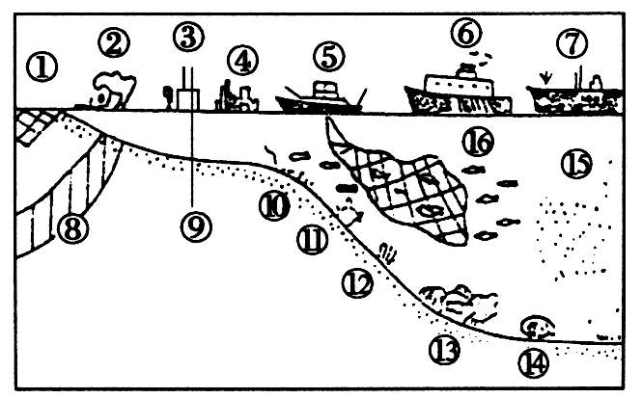
24．读海洋开发利用示意图，回答问题：
①盐场 ②潮汐发电 ③钻井平台 ④海上
工厂 ⑤海洋捕捞 ⑥海上旅游 ⑦海洋运输
⑧海底隧道 ⑨石油天然气 ⑩藻类 ⑾蟹类
⑿贝类 ⒀海底居室 ⒁锰结核 ⒂海水制取镁、
钾、溴、碘、铀等 ⒃鱼类
(1)把图上有关内容的数码代号填入下面表内：
代号 | 资源及其开发 | 在示意图上的具体反映
A | 海洋生物资源及其开发 | ⑤⑩⑾⑿
B | 海洋矿产资源及其开发 | ③⑨
C | 海洋化学资源及其开发 | ①
D | 海洋能源资源及其开发
E | 海洋空间资源及其开发 | ④⑥⑦⑧
(2)以上图表反映了海洋资源的 性，在开发利用中，必须注意 开发，而避免片面开发。
(3)关于海洋资源开发利用的叙述不正确的是 ( )
A．目前海水的运动具有商业开发价值的是潮汐发电和波浪发电
B．人类利用海洋空间最早的形式是利用人力或风力，驾驶木船在近海活动
C．目前海洋化学资源的开发利用达到工业规模的是深海锰结核
D．围海造陆是缓解人多地少的根本途径
25．读世界部分海运航线示意图，回答问题：
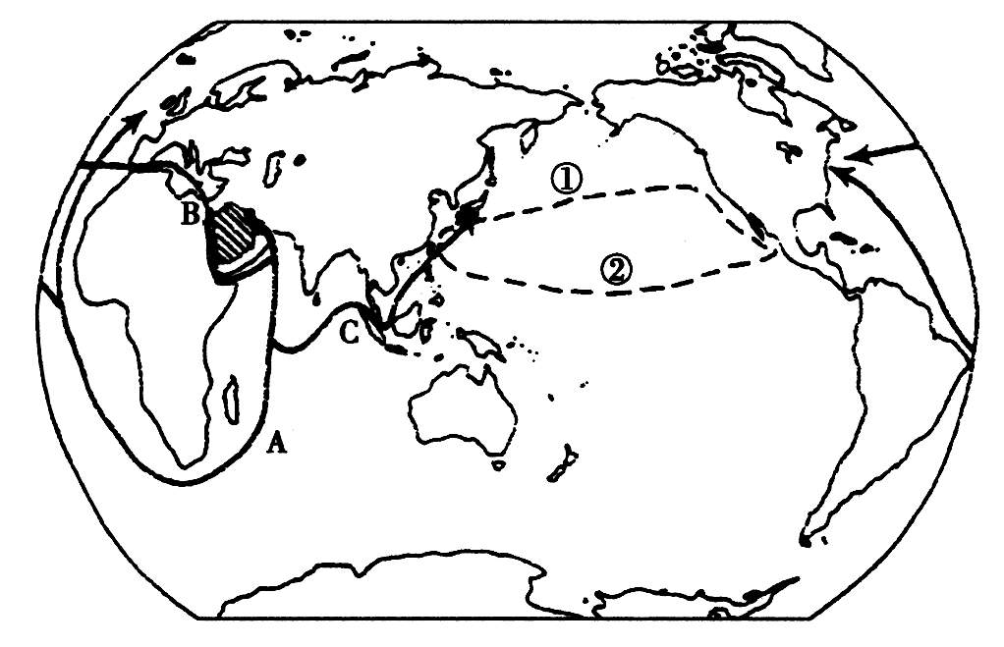
(1)图中航线A、B、C都是石油运输线，航线A从波斯湾开始，经过印度洋、非洲南端的 角、 洋，到达北美和西欧。
(2)航线B从波斯湾出发，经过印度洋、 海、 运河、 海、 海峡、
洋，到达北美和西欧。
(3)航线C从波斯湾出发，经过印度洋、 海峡、 洋到达日本。
(4)航线①和②是中国与中美洲之间的主要航线。当把货物从中国运往中美洲时，船
长们都是沿航线①航行，试分析其中原因。 。
(5)当从中美洲返航中国时，大多数船长选择航线②，这是为什么?

26．读世界主要渔场分布图，回答：
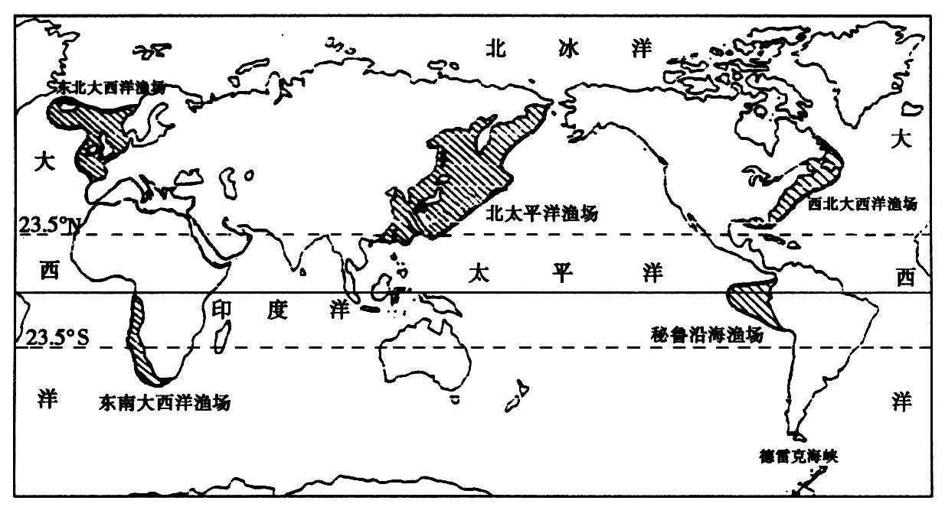
(1)图中北太平洋渔场范围最大，其中日本的 渔场捕获量最大，因为这里是
和 洋流交汇的地方。
(2)与该渔场成因相似的大渔场，还有加拿大的 渔场。
(3)大范围渔场面积，北半球大于南半球的原因是 。
(4)世界海洋渔获量较多的国家是 和 。
(5)海洋生物资源，可通过 等途径，实现 利用。
27．读右图分析回答：
(1)A、E、F三个海区水温最高的是
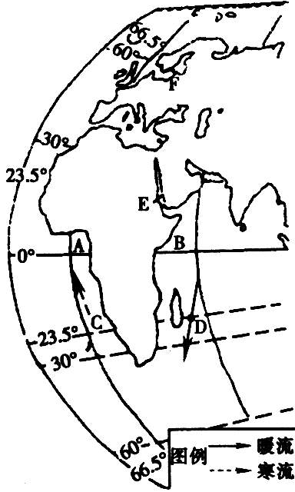
(2)A、C两处，盐度低的是 ，原因是 。
C、D两处，盐度低的是 ，原因是 。
(3)F海区是 海，盐度低于1％，原因有 。
E海是 海，盐度达4．1％，原因有 。
28．读下图，回答
(1)给图中洋流A、B、C、D加绘箭头，完成南太平洋大洋环流图。
(2)海洋可利用的空间包括海上、 、 三个部分。
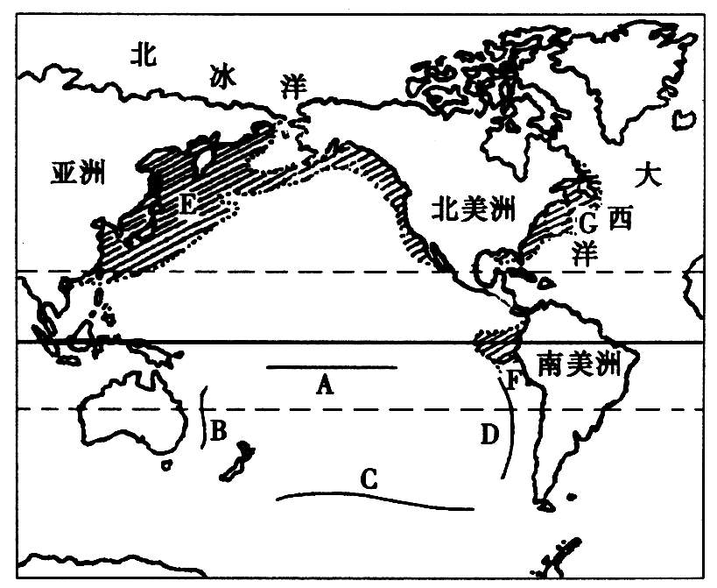
(3)大范围渔场E、F、G的形成中，得益于上升流的是 ，该渔场名称是 。
(4)太平洋沿岸渔获量最大的国家是 和 。
(5)北太平洋洋底分布着未来可利用潜力最大的金属矿产是 。
(6)海洋化学资源的开发达到工业规模的有食盐、 、 、淡水等。
29．阅读资料，回答问题。
今年天津塘沽渔业部门捕获的梭鱼、皮皮虾等个体较前两年大，数量较前两年多，这说明“伏季休渔”初见成效。自90年代初开始，渤海实施“伏季休渔”政策，规定每年6月中旬至9月中旬为休渔期。为控制捕捞强度，自2000年6月1日起进行我国首次全国性渔船普查。最近又出台了今后渔业官员不以产量论政绩等措施，以保证渔业资源的永续利用。
(1)前几年海洋鱼类比现在个体还要小，数量还要少，这说明近些年来人类活动导致的
和 等问题严重。
(2)“伏季休渔”是针对人类对海洋渔业资源的 而制定的政策，这样在休
渔期可使鱼类 。
(3)为保证渔业资源的永续利用，资料中列举了哪些措施：
。你还能提出什么建议?(最少两点) 。
30、下图所示日期是12月22日，此时A点的正午高度为90度，请回答：

C
G
B
F
A
D
E
10ºE
20ºE
30ºE
40ºE
50ºE

H

(1)该图是 洲沿 (纬线)绘制的剖面图。
(2)A处的气候类型是 ，形成原因是 。
(3)F处是 海峡，E处经过的洋流名称是 。
(4)C处是 气候，其所在国家的名称是 ，它是黑非洲最后独立的殖民地。
(5)与H点对应的地理坐标是 ，它附近的岛屿属于 (国家)，从自然分区讲该岛屿属于 洲。

[能力训练答案]
1、B 2、D 3、B 4、B 5、B 6、D 7、D 8、D 9、C 10、B 11、B
12、B 13、C 14、B 15、C 16、A 17、D 18、D 19、C 20、C
21．(1)潮汐 (2)月球和太阳引力 白天的海水涨落 (3)日地月三者成一条直线，海水所受引力大 初一或十五 日地月三者成直角，海水所受引力分散，C或C’ (4)C
22．(1)B A 表示入海河流带来富含营养物质的泥沙 (2)B 阳光集中，生物光合作用强 入海河流带来丰富的营养盐类，浮游生物繁盛 (3)地震波 (4)上升 低 (5)12 200
23．(1)沿海水域 海上航道沿线 (2)沿海工业生产 海运航线上的船舶 (3)意外事故造成的石油泄漏 原油载运 (4)A
24．(1)由上而下依次为：16、14、15、2、13 (2)多样 综合 (3)CD
25．(1)好望角 大西 (2)红 苏伊士 地中海 直布罗陀 大西 (3)马六甲 太平洋 (4)这条航线沿途依次途经日本暖流、北太平洋暖流、加利福尼亚寒流，一路顺水，在沿北太平洋暖流航行时，又顺着中纬西风，速度快 (5)沿航线②既可顺东北信风，又可顺北赤道暖流，速度快
26．(1)北海道 千岛寒流 日本暖流 (2)纽芬兰 (3)北半球大陆架面积广阔，人海河流多，寒暖流交汇比南半球明显 (4)中国 日本 (5)养殖、增殖 可持续
27．(1)A (2)A 受赤道低压控制，降水多，降水量大于蒸发量 C C处有寒流经过，D处有暖流经过 (3)波罗的海 有陆上河流汇人淡水，蒸发又小 红海 位于副热带，从陆地流人的淡水很少，蒸发又强烈
28．(1)略 (2)海中 海底 (3)F 秘鲁渔场 (4)中国 日本 (5)锰结核 (6)镁、溴
29．(1)海洋污染 海洋生态破坏 (2)过度捕捞 较好地繁殖与生长 (3)实施“伏季休渔”政策，进行全国性渔船普查，对渔业官员不以产量论政绩 ①发展水产养殖，加强优良鱼种培育和鱼病防治技术的研究 ②控制海洋污染 ③加强宣传工作，增强全民海洋意识 ④健全我国海洋和海洋资源法律体系(答出其中任两点均可，其它答案只要合理，可酌情给分)
30、（1）非洲 南回归线 （2）热带雨林气候 回归线附近，气温高；东侧有暖流通过，山地迎风坡，东南信风由海洋吹向陆地，降水多（3）莫桑比克 本格拉寒流 （4）热带沙漠 纳米比亚 （5）（160°W 23°26´N） 美国 大洋州

